https://reflejarte.es/DeutschamStrand/wp-content/uploads/2017/03/Verbbruecke-Modalverben.png

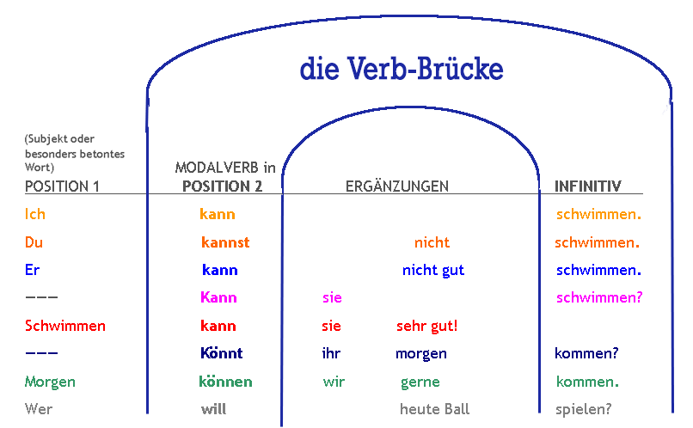

http://reflejarte.es/DeutschamStrand/wp-content/uploads/2019/05/Verbbruecke-Trennverben.png

